Приложение Тинькофф Банк
- способ
выберите «Оплата по QR коду» и отсканируйте штрихкод на квитанции, далее заполните все обязательные поля и произведите платеж.

- способ
- если не получется по QR коду, выберите раздел «Образование»
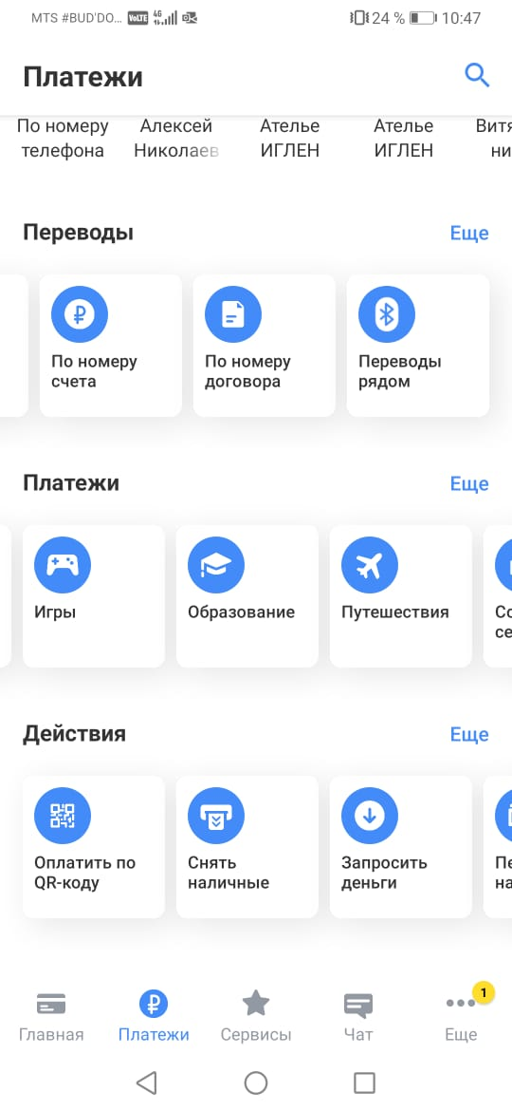

- Далее в строке Поиска наберите РТУ МИРЭА

- Заполните все обязательные поля и произведите платеж.
